Sin alcohol-sin alcohol
leche jarabes o siropes, con varios sabores, mezclados con leche c, jugos o frutas, buen paladar y buen tomar.
After eight: crema de chocolatina de menta.
Bizcocho: bocado de crema de bizcocho.
Canelo : textura de arroz con leche.
Correcaminos: refrescante de melón con naranja.
Crocanti: turrón de fresa derretido.
Fraile: turrón de chocolate derretido.
Fresa choc: chocolate con tonos de acidez de la fresa.
Kivowi crema: batido de kiwi con tonos de chocolate.
Mai tai: sabroso, dulce y amargo piruleta.
Mojito: clásico cubano sin alcohol.
Mojito puré sin: clásíco cubano con puré de fruta.
Mi PC: crema de plátano con tonos de canela.
Otro de fruta: frescor de frutas con menta.
Olímpico: crema frutas tropicales.
P.M.: textura de plátano y chocolate.
Pechocha crema: crema de plátano líquido y natural.
Pichin punch: refrescante de cítricos, piña y kiwi.
San Francisco: clásico de jugos y fresa.
Tropical: frutas naturales y fresa.

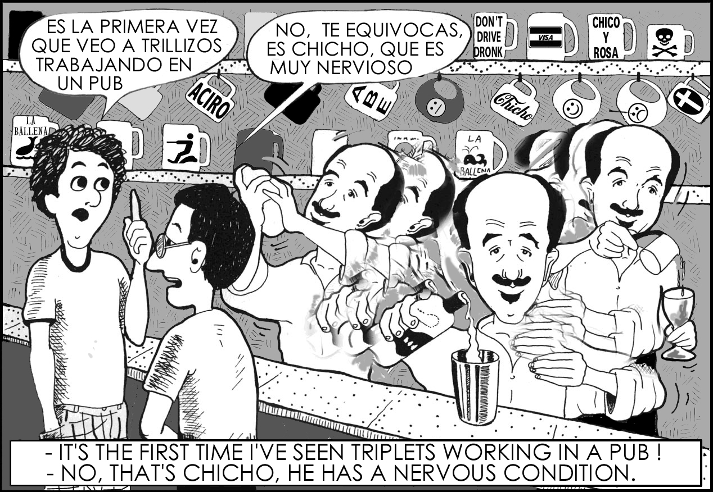

Cócteles………………………...6.80€
Cafés …………….……………..…6.00€
Sin alcohol….………………………. 5.80€
Jarra ½ l .………………………….. 9.00€

Avda. San Ferando nº 4
(la costilla) Rota

Dardo cockteleria-café

Probablemente una de las cocktelerías más antigua de andalucia. Por circunstancia de la convivencia hispano americana de esta Villa de Rota, llegaron nuevas costumbres e ideas que trajeron nuevos negocios como pizzerias, restauración etc… y la cockteleria, donde dos barman empezaron y a raiz de ello se creo una escuela donde formaba parte esta cockteleria-café Dardo.
35 años al servicio del cliente con cockteleria internacional, nacional y creativa del propio barman donde, lo imposible lo servimos de inmediato, los milagros tardamos algo más.

Cocktail
Cock: gallo tail: cola. Se define como la bebida fría, dulce o seca que se obtiene de la mezcla de dos o más líquidos de los que por lo general alguno de ellos contiene alcohol. Su origen parece ser de 1.806 en los Estados Unidos.

El barman recomienda

Cremosos
Son dulces o medios, batidos con su
hielo y leche c/, con su punto de alcohol y su
perfecta decoración.
After eight: crema de chocolatina de menta.
Alexandre: crema de cacao con tonos de brandy.
Bizcocho: bocado crema de bizcocho.
Caballo turrón: turrón de almendras derretido.
Canelo: textura de arroz con leche.
Chupa chups: mezcla de plátano y fresa caramelo.
Cocha pechocha: crema de plátano líquido y natural.
Concoco: sorbete de coco y piña con licor de huevo.
Crocanti: turrón de fresa derretido.
Cubanito: crema de chocolate, brandy y canela.
Curruco: crema sabrosa, dulce y amarga.
Fraile: turrón de chocolate derretido.
Fresa choc: chocolate con tonos dulces de fresa.
Mi PC: plátanos con tonos de canela.
Moko: crema de moka con coco convertida en batido.
Plátano moreno: textura de plátano y chocolate
Saltamontes: frescor de un batido de menta en su punto.
Sombrero: crema de café fria con aires de canela.
Torrija: dulce de leche con miel de caña.
Cava-cava
Son digestivos por llevar esta clase
de vino, tiene un buen tomar, agradable al paladar y ligeros de beber.
Agua de rosas:  rosas con aromas de naranja.
Agua de Rota: naranja con tonos de fresa.
Agua de Sevilla:  piña con tonos de madera.
Agua de Valencia :  naranja con tonos de cebada.
Agua de Grecia:  limón con tonos de mar.
Clásico: elegante aroma de plantas y amargos. Mango maracuyá: sabor tropical con burbujas.
Pecado de Eva: manzana y cava sabor a sidra.
Pacajuana: naranja con tonos de plantas y soleras.
Perfume 109: aromas de perfume con pasas
21-21: elegante de cava con naranja o limón.

Tragos largos-tragos largos
Rebajados con jugos, frutas o agua gasificada, refrescantes y agradables a su paladar.

21-21 limón: ligero de cítrico, limón y miel .
21-21: ligero de naranja con miel de caña.
25-25: ligero de manzana con naranja digestivo.
30-30 a la caña: natural con tonos de canela y miel.
33-33 essspaña: sandia con tonos de miel y naranja.
Black Russian: la fuerza del café con el vodka.
Boga: duro con tonos de madera, cebada y naranja .
Caipirinha: cachaça o ron macerada con limón y caña.
Caipirinha tropical: aguardiente y frutas caribeñas.
Chaparrón: contraste de madera, cebada, miel y limón.
Cosmopolitan: arándanos con jugos y fresa.
Daiquiri: frescor de limón y el ron de esas minas.
Ghost: crema latina dulce de coco, fresa y plátano.
Ice breaker: limón y fresa, contraste de dulce a ácido.
Julepe: ron con h. buena y guindas, tradicional.
Kamikaze: mezcla ácida de limón y vodka.
Long island ice tea: alcoholes con sabor a té frio.
Mai tai: sabroso, dulce, amargo sabor piruleta.
Mai tai clásico: mezcla con tonos dulces y fuertes.
Manhattan: amargor de madera y fuerte de paladar.
Margarita: granizado de limón con aromas-maguey.
Mojito cubano: clásico de ron cubano, hierva buena.
Mojito puré: clásico cubano con puré de frutas.
Mojito dulce: original de hierba buena con caramelo.
Pichin punch: ron con kiwi y jugos naturales.
Piña calada: caribeño de ron coco y sabor a piña.
Pirata: la mezcla de rones con tonos afrutados.
Rusti neil :clásico con varios tonos de sabor a madera.
Sangre de toro: bravo al gusto con su fresa y naranja.
Tequila sunrise: maguey con naranja y tonos fresa.
Viejo: baño de miel de caña y ron de limón o naranja.
Whisky sour : acidez con tono de madera y cebada.

Cafés-cafés
Los desconocidos de Etiopía, perfecto para mezclar con licores y digerir después de una buena comida.
Asiático: brandy con tonos dulces de leche .
A la miel: ron miel, piel naranja quemada, confitada.
Capuccino: café con lácteo su canela o chocolate.
Dardo: licor de huevo caliente con tonos de canela.
Del abuelo: sabroso, dulce y amargo.
Irlandés: clásico whiskey irlandés.
Jamaicano: café quemado con crema de café.

Zona Wifi

